北京航空航天大学研究生课程考核记录

2018－2019学年 第一学期

学号 SY1806214 姓名 陈鸿超 成绩

课程名称：《虚拟现实技术及应用》

论文题目：

基于特征点加权的3D形变模型优化

任课教师评语：

任课教师签字： 考核日期： 年 月 日

基于特征点加权的3D形变模型优化

陈鸿超

(北京航空航天大学计算机学院,北京 100191)

摘要: 3D形变模型(3DMM)

关键词: 3D形变模型；特征点加权；虚拟现实

3DMM optimization based on landmark weighting

(School of computer science and technology, BeiHang University, Beijing 100191, China)

**Abstract**: Current.

**Key words**: s

使用2D图像重建3D人脸模型是计算机视觉和图形学的基本问题，在人脸识别、动画、游戏、虚拟现实等领域都有广泛的应用。但是，由于相机投影时的信息丢失问题，导致模型重建工作非常具有挑战性。

现有的人脸模型重建方法主要有三种，其一是基于样例的重建方法，该方法会先使用统计方法根据样例集构建一个低维参数表示的脸部模型，然后基于具体的2D图像数据进一步完善脸部模型。最著名的就是由Blanz和Vetter提出的三维形变(3DMM)模型[]，该模型由于其简单性成为了非常流行的面部参数化模型，并且也是其他更复杂的面部重建方法的基础。

。

# 引言

待完成

。

# 相关工作

## 3D形变模型

人脸具有相似的全局特征，比如主要器官的位置，包括眼睛、鼻子、嘴巴等。研究证明，使用有限的参数就可以表示出人脸的基本特征。因此，借助统计方法就能够从数据集中获取面部低维模型中各参数的有效范围，缩小了参数空间的搜索范围。

3DMM模型就是基于上述的原理设计的，首先，该模型会根据数据集收集到的人脸数据构建一个低维可变的面部模型，也就是一个面部空间，该空间的基底是对数据库进行统计分析得到。对于任意一个具体的人脸，只要求得各基底的相关系数，就可以在这个面部空间中构建出相应的3D人脸模型。同时，根据数据集也可以确定各系数之间的概率分布，防止出现奇怪的面部模型。

因此，使用3DMM模型进行人脸模型重建的主要步骤有两个：一是通过3D人脸数据集构建面部空间基底，并确定各系数之间的变化关系。二就是将具体的2D人脸图片映射到3D人脸模型上，建立2D图片与3D模型之间的计算方程，求得各基底对应的系数。

## 特征点加权优化

在使用3DMM模型进行面部模型重建时，需要不断迭代计算3D模型中特征点与2D图片中特征点之间的对应关系。由于人脸是一个具有形状和表面纹理的3D物体，使得这种对应关系是一种非常复杂的非线性关系，大多数传统的拟合方法都无法建立非常精确的模型。

因此对于不同面部组件对应的特征点，我们可以对其施加不同的权重。这样在根据损失函数进行迭代优化的过程中，就可以调整对每个特征点系数的修正程度，从而降低了模型重建的误差，提高三维模型表达的真实性。

# 传统的3DMM模型

## 3D面部空间的基底构造

对于每个3D面部模型，假设有n个面部特征点，那么就可以用两个特殊向量来表示这个3D面部模型。一个是形状向量，一个是纹理向量。在形状向量中，每个特征点都使用3个值来表示它在面部空间中的坐标。在纹理向量中，每个特征点都使用3个颜色值来表示其纹理信息。这样一来，每个面部模型就都可以使用一组向量进行表示。

使用上述方法，我们就能够从面部模型数据集中获取到m组不同面部模型的向量表示。这些向量组构成的集合就是3D面部空间的基底。同时我们也可以计算得到一个平均面部模型的向量表示：

这时，在3D面部空间中，任意一个面部模型都可以表示为：

使用这种方式，面部特征中的每部分其实也都可以看作原模型划分出的独立子集进行表示和调整。比如眼睛、鼻子、耳朵这些区域可以通过只改变的部分维度来进行调整，而其他区域不受到影响，如图1所示。

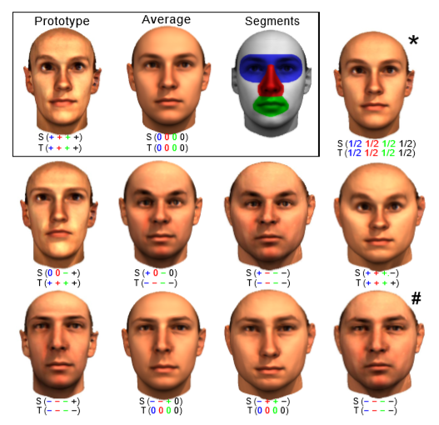

Figure 只改变原模型的部分维度即可生成若干不同的面部模型

## 面部属性

通过构建3D面部空间的基底，我们就可以使用一组系数来表示任意人脸。这里，3DMM模型设计了一组面部相关属性的集合，包括性别、面部丰满度、眉毛粗细、双下巴等基本面部属性和表情这种可变的面部属性。

面部属性确定之后，下一步的工作就是确定这些属性与系数之间的线性关系。在之前的处理中，我们已经获取到了数据集中的平均人脸模型的，这个平均人脸也对应着一组平均的属性，组合在一起就是。同样，对于数据集中的任何一个人脸模型，都对应着一组。通过将与进行运算，我们就可以得到若干组，进而计算出属性集合中各属性与系数之间的线性关系。其中的计算公式如下：

当获取到各属性与系数之间的关系之后，通过改变属性我们就可以对原始人脸构建多个不同的3D模型，如图3所示。

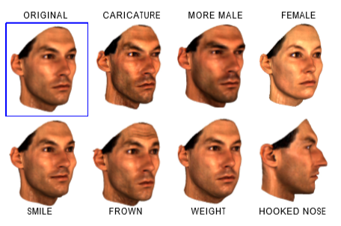

Figure 利用面部属性调节3D人脸模型

## 3D模型与2D图片的映射

根据我们所设计3D形变模型，只要输入图片中人脸的面部属性，就可以得到一个基本的3D面部模型，然后通过与具体的2D图片进行比较和迭代优化，最终得到一个比较准确的3D面部模型，流程如图3所示。

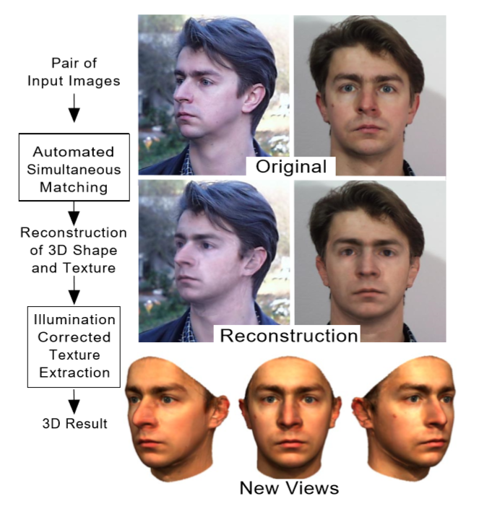

Figure 3D模型重建流程

对于2D图片而言，每个像素点都可以用3个RGB值来表示，因此，一个2D图片可表示为。为了将初步构建好的3D模型映射到2D图片上，需要借助一组与图片生成相关的参数，包括摄像机位置(方位角和仰角)、物体尺寸、光照强度等。根据这组参数和系数，可以使用透视投影技术和冯氏光照模型求得3D面部模型对应的2D图片数据。

对于一个重建后的3D面部模型而言，该模型越准确，那么由该模型生成的与原始图片之间的欧几里得距离就越小，的计算公式如下：

再考虑到一些噪声的影响，最终计算得到一个损失函数，根据该损失函数计算结果，可以反向更新。如此不断的迭代更新下去，会越来越精确。

# 基于特征点加权的模型优化

在2D图片和3D模型中，每一组对应的特征点都有其独特的语义。在迭代优化模型系数的过程中，损失函数的值对每个特征点对应系数的影响也都是不同的。因此，对每组对应的特征点进行分析是很有必要的。

## 基于特征点加权的3DMM模型优化策略

# 总结与展望

References:

1. Brandon M. Smith, Pratham Desai, Vishal Agarwal, Mohit Gupta. CoLux: Multi-Object 3D Micro-Motion Analysis Using Speckle Imaging.ACM Trans. Graph. 36, 4, Article 34, July 2017
2. W. Smith. 2002. Digital Signal Processing: A Practical Guide for Engineers and Scientists.California Technical Publishing.

附中文参考文献:

[3] 杨慧哲.空间目标散斑成像技术研究[D]. 国防科学技术大学,2014.

[4] 许杏. 基于隐马尔可夫模型的手势识别研究. 华南理工大学,2011.

[5] 刘足华.基于局部特征的结构模型学习及其在目标检测与定位中的应用.上海交通大学,2012.

[6] 赵小川,赵继鹏,范炳远,郝丽丽.手势识别技术研究综述与应用展望.中国兵器工业计算机应用技术研究所,2017.